Lavice SEREMBAN
NÁVOD K SESTAVENÍ A UDRŽBĚ
Čtěte pozorně a uschovejte pro pozdější použití!

PODMÍNKY PRO POUŽITÍ: na lavici nestoupejte, lavice je určena
pouze pro domácí použití, nikoliv pro obchodní využití např. restaurace,hotely,atd.
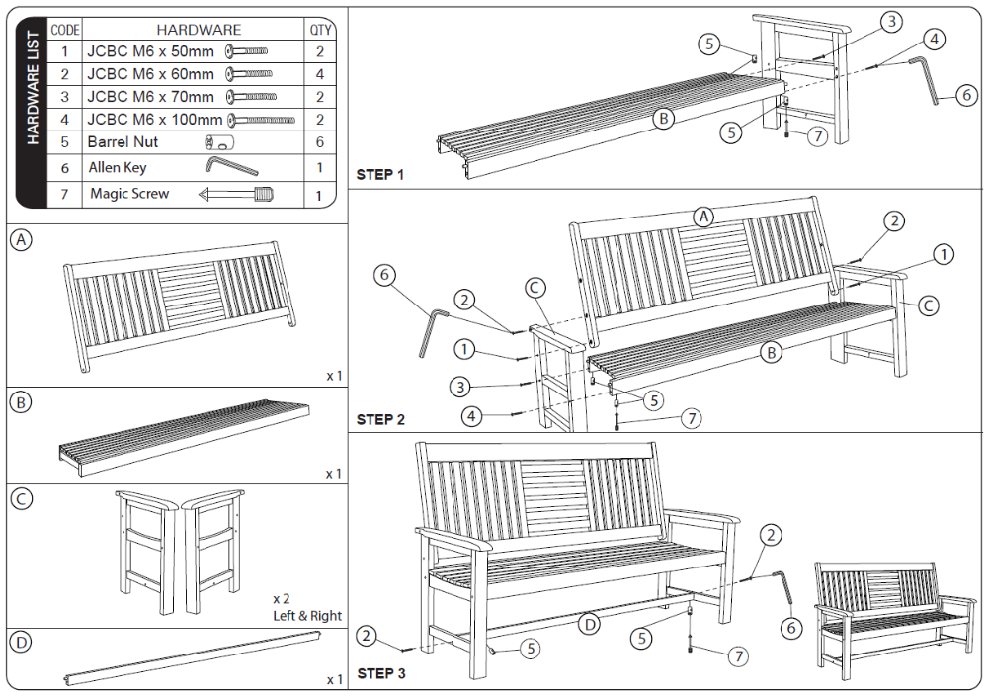

Lavice SEREMBAN
NÁVOD NA ZOSTAVENIE A ÚDRŽBE
Čítajte pozorne a uschovajte pre neskoršie použitie!
PODMIENKY PRE POUŽITIE: na lavici nestúpajte, lavice je určená
iba pre domáce použitie, nie pre obchodné využitie napr. reštaurácie, hotely, atď.

